Детское объединение: ««Начальное 3D моделирование»», 6-12 лет
Педагог дополнительного образования: Цивилева Альвина Ринатовна

Время по расписанию: понедельник 14.15-16.35
четверг 14.15-16.35
пятница 12.05-14.25
Дата | Тема занятия | Используемый ресурс | Задания | Обратная связь
26.10.2020 | Техники рисования 3D ручкой на плоскости по шаблонам, эскизам | 3д-ручка – это инструмент, способный рисовать в воздухе. Волшебство, подумаете вы, но нет, всего лишь очередной технологический прорыв в области 3д-моделирования. Гаджет, которому суждено навсегда изменить представление о том, что такое «рисование», ведь теперь вы сможете рисовать не на бумаге, а в пространстве!  На сегодняшний день различают два вида ручек: холодные и горячие.  Первые печатают быстрозатвердевающими смолами – фотополимерами. «Горячие» ручки используют различные полимерные сплавы в форме катушек с пластиковой нитью.  Устройство состоит из таких основных частей:  - корпуса;  - нагревательного элемента;  - подающего механизма;  - сопла;  - вентилятора;  - контроллера, управляющего работой вентилятора.  Вся конструкция питается от сети и управляется кнопками. В некоторых моделях нагревательный элемент отсутствует, так как они работают по принципу холодной экструзии. Фотополимерная смола застывает на воздухе под воздействием ультрафиолетовых лучей.  Устройство работает так же, как и трехмерный принтер, на основе технологии послойного наплавления. По принципу действия — это экструдер, в котором механические усилия совмещаются с высокими температурами. Полимер, протягиваясь внутри механизма, нагревается и под давлением выдается наружу в расплавленном виде.  Перед началом работы необходимо:  - Подсоединить блок питания и включить его в электросеть.  - Активировать ручку нужной кнопкой (это может быть кнопка подачи нити).  - После загорания светового сигнала контроллера, предупреждающего о нагреве сопла, загрузить пластик в загрузочное отверстие и нажать кнопку подачи нити.  - Если есть регулятор скорости, выставить в нужный режим и начать рисование.  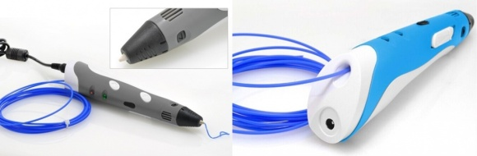  При пользовании необходимо быть осторожным, так как сопло сильно нагревается. Чтобы не получить ожог, необходимо класть устройство, отвернув от себя разогретой частью.  Чем рисует  «Чернилами» для маркеров служат полимеры ABS и PLA различных цветов, используемые также и в 3д принтерах.  Пластик ABS широко применяется в различных отраслях. Он представляет собой термопластическую смолу. Обладает высокой прочностью и эластичностью, устойчивостью к агрессивной среде. Может принимать различные формы, не теряя при этом эксплуатационных качеств. Но под солнечным светом полимер выцветает. Зато цена вполне доступная.  PLA изготавливается из натуральных компонентов, в которых привлекает экологичность. Однако способность к биоразложению существенно сокращает долговечность изделий из него (не более 2 лет). Материал быстро охлаждается, при печати не деформируется. Но по стоимости не является низкобюджетным. Поэтому пользователи охотнее выбирают ABS пластик для 3д ручки.  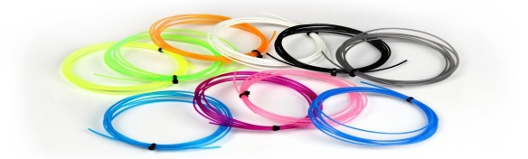  . | - Прочитать текст.  - Ответить на вопросы:  Что же такое 3д-ручка?  Какие виды 3D ручек бывают?  Как работает 3D ручка?  Чем рисует? | Представить фото выполненной работы в WhatsApp

